Активные жители трех районов ЮВАО оценили итоги реконструкции развязки МКАД с Каширским шоссе
08.07.2016
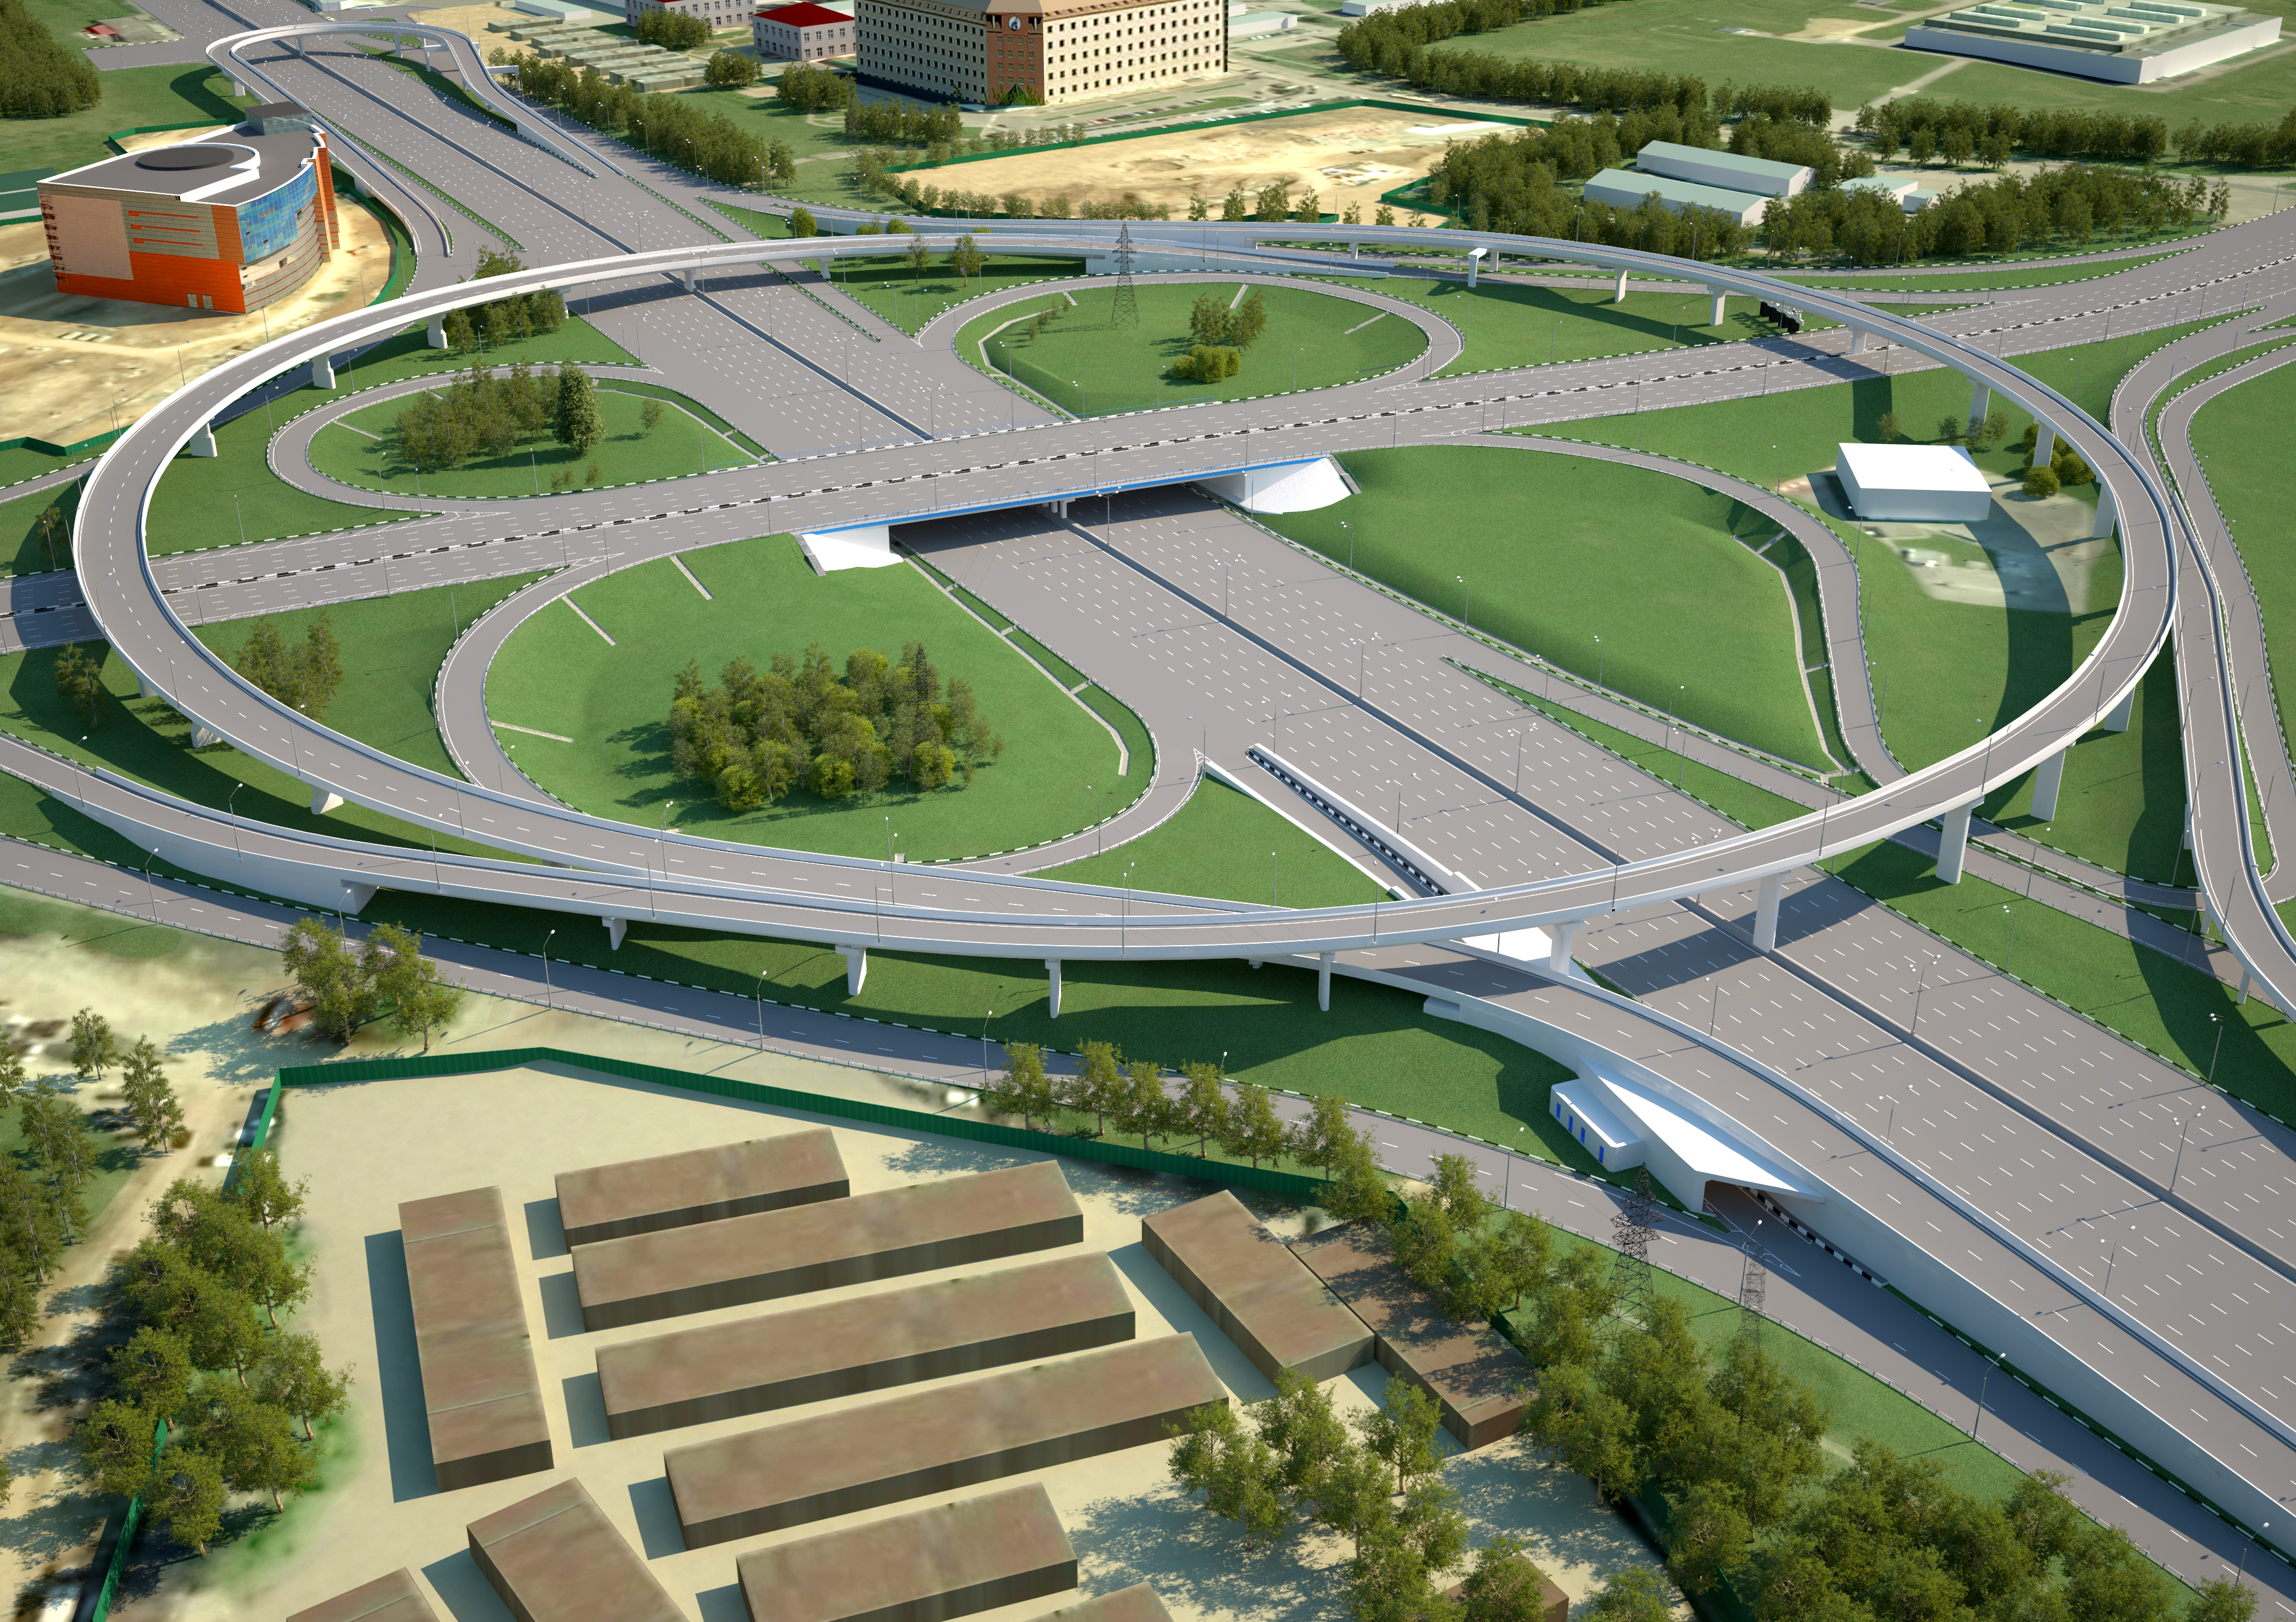
Жители районов Капотня, Люблино и Выхино-Жулебино оценили итоги реконструкции развязки МКАД и Каширского шоссе в ходе электронного референдума в системе «Активный гражданин».
Также в голосовании приняли жители юга столицы. Положительно оценили проведенные работы по реконструкции развязки более 56 процентов участников голосования, которые регулярно пользуются данным транспортным узлом. При этом большинство активных москвичей, положительно оценивших реконструкцию, отметили, что развязка стала намного удобнее, транспортные «пробки» сократились, и проезд по данному участку стал быстрее. Некоторые участники опроса высказали мнение, что работы можно было бы сделать еще лучше. Лишь около 8,5 процента опрошенных не устроил результат проведенных работ. Еще почти 32 процента респондентов не пользуются данной развязкой, поэтому затруднились с ответом.

Адрес страницы: http://uvao.mos.ru/presscenter/news/detail/3303964.html
Префектура Юго-Восточного административного округа города Москвы

